Tyrinėjimų savaitė ,,Drugelių“ grupėje – SLIME/ŠLYKŠTUKO gamyba

Ši savaitė – tyrinėjimų, atradimų, kūrybiškumo, eksperimentų savaitė.
Pasitarę, nusprendėme atlikti eksperimentą - ,,Ugnikalnis“. Išsikėlėme hipotezę – ant sodos užpylus acto, atsiras putų ar nieko neįvyks? Pavyko! Kaip sakė Elena, ,,mama taip pat daro, kai kepa pyragą“. Taip pat išsiaiškinome, kas gamtoje nutinka, kad išsiveržia ugnikalnis, kas ta lava, krateris.
Kitas, vaikų mėgiamas eksperimentas ,,Druskos kristalai“ . Mūsų hipotezė – ar galim patys išauginti varveklių, šalčio šerkšno, naudojant druską ir vandenį? Šis eksperimentas reikalauja kantrybės, nes reikia laiko, kol atsiras druskos kristalai, bet rezultatas būna džiuginantis.
,,Eksperimentų eksperimentas“, kaip sakė patys vaikai – SLIME/ŠLYKŠTUKO gamyba. Išsikėlėme hipotezę – ar namie esančiomis priemonėmis patys galime pasigaminti vaikų mėgiamą žaisliuką.
Turėjome keturis slimo/šlykštuko gaminimo receptus. Pasidalinome į keturias komandas ir prasidėjo ,,pats smagiausias darbas“. Pylėme, matavome gramus, maišėme, minkėme...kol gavosi žaisliukas. ,,Tikrai toks pat“, kaip pirkome parduotuvėje, džiaugėsi Benukas. O kaip smagu buvo stebėti kaip sekasi kitai komandai, kaip dalijomės patarimais, kaip grupėje skambėjo ,,oogo geras“, ,,tikrai kimba kaip šlykštukas“, ,,aš nešiuosi namo broliui pažaisti“. Geriausiai mums pavyko geltonos komandos receptu gamintas žaisliukas.
Mielai dalijamės receptu:
- dantų pasta 200 gr. (turėjome mėtinę ir žaisliukas kvepėjo mėtom);
- skystas muilas;
- 5 šaukštai miltų;
- truputis vandens.

Pabandykit! Mums pavyko, pavyks ir Jums

Ikimokyklinio ugdymo mokytoja Kristina Kaunienė

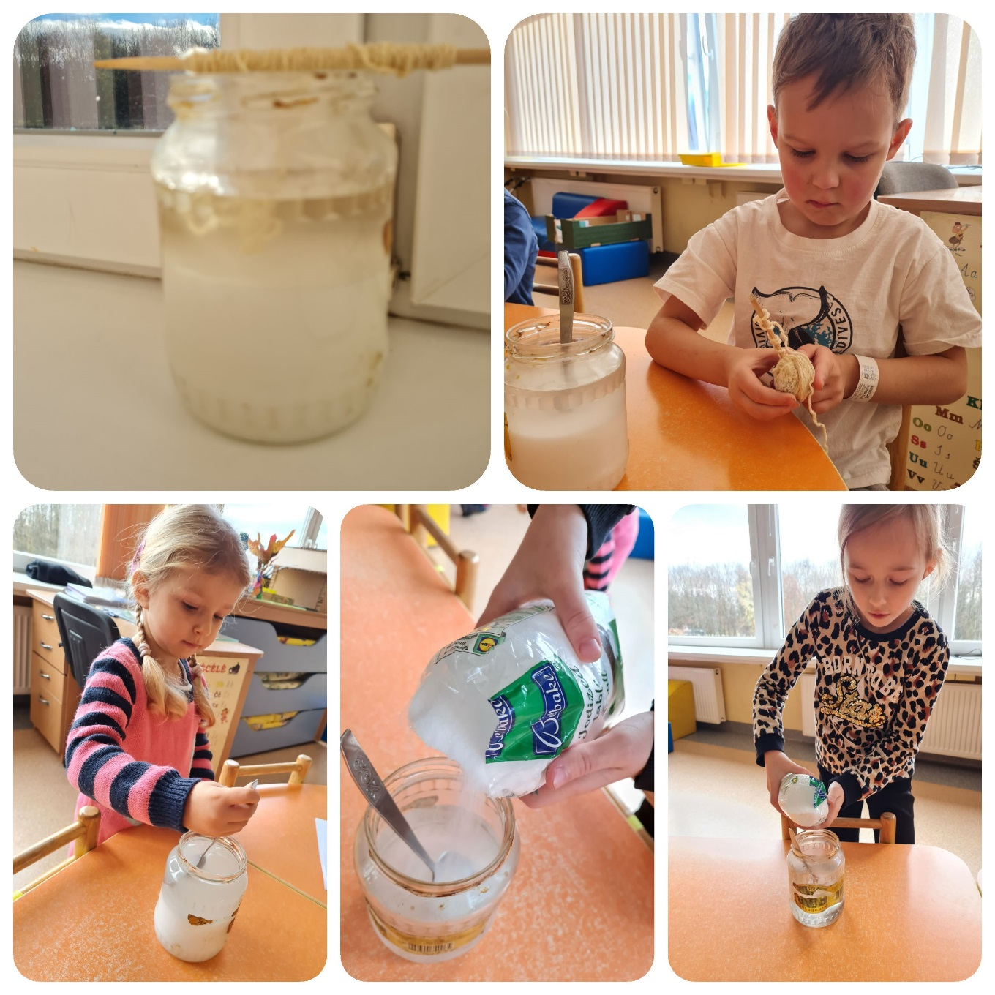

Druskos kristalų gamyba.

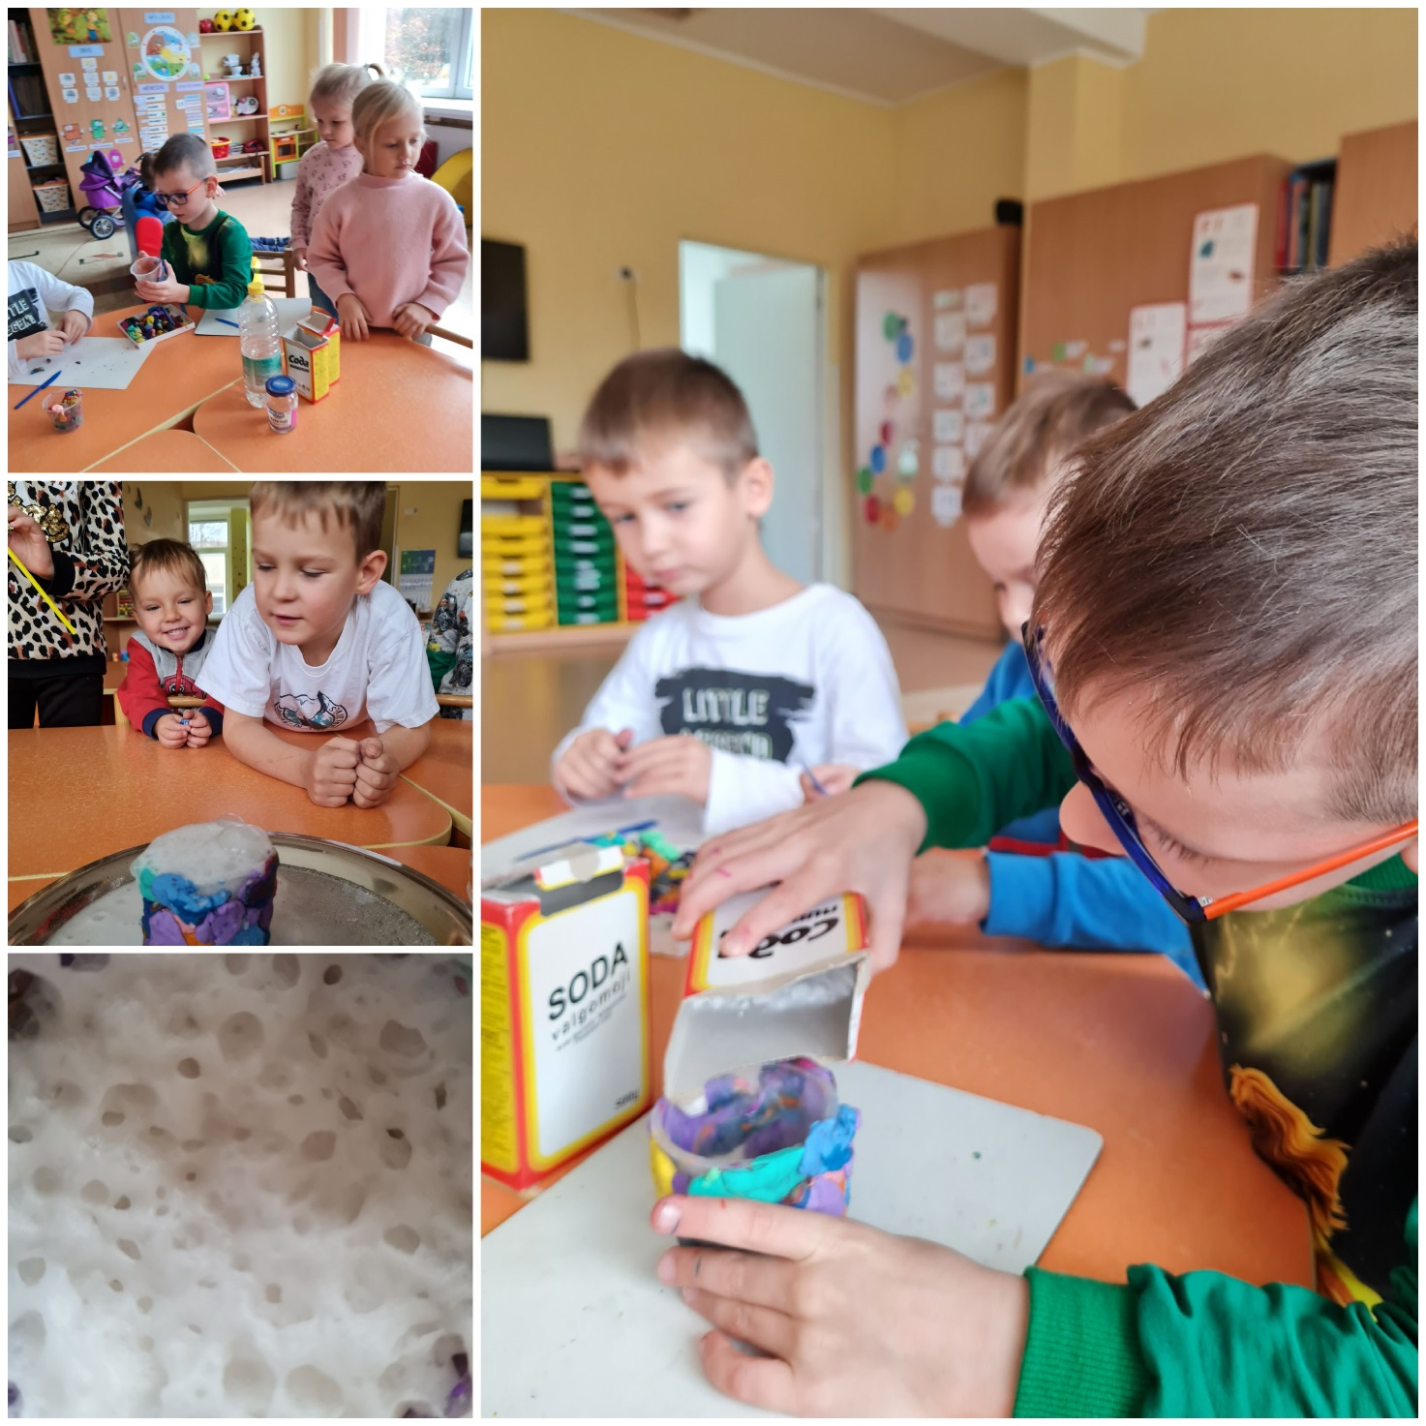

,,Vulkano“ išsiveržimas.

Slime/Šlykštuko gamyba:

